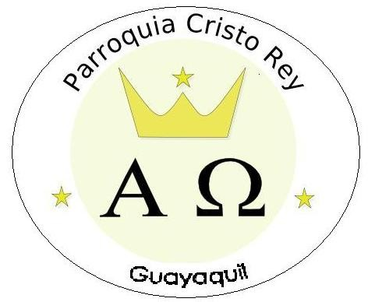
ARQUIDIÓCESIS DE GUAYAQUIL

PARROQUIA “CRISTO REY”
Fecha de Creación: 21 de Noviembre de 1971.
Colombia y Calle 39ava.
Tel.: (04) 2471-828.

Estas reuniones se hacen todas las semanas en la parroquia y están bajo la dirección de los padres Alberto y Ramiro, sacerdotes que pertenecen a la Fraternidad Sacerdotal San Juan de Ávila, así también con la guía de las hermanas –Las Misioneras Avilistas- en el caso de las reuniones de mujeres.

REUNIONES
Durante todas las semanas del año
En la Iglesia “Cristo Rey”
Niños | Sábados 09h15
Niñas | Sábados 14h30
Jóvenes | Domingos 15h00
Novios | Domingos 15h00
Señoras | Martes 15h30
Matrimonios | Domingos 16h00

LOS GRUPOS DE LA PARROQUIA SON:
- Hermanas “Hijas de la Iglesia” (viven el la Capilla, 31 entre García Goyena y Bolivia.)

- Ministros Extraordinarios de la Eucaristía. Ayudan al Padre a llevar la Santa Comunión a los enfermos de la parroquia.

- Comunidades Neocatecumenales. Se reúnen los martes y miércoles como a las 20h00 en la Iglesia, según la comunidad a la que pertenezcan – si no me equivoco son seis comunidades de los Neocatecúmenos-. Ellos hacen una Misa con ritos muy parecidos al de las primeras comunidades cristianas, en esas misas participan los miembros de todas las comunidades y la hacen por lo general los sábados a las 19h30, acondicionando antes el salón parroquial donde hacen la Eucaristía.

- Cursillistas, del Grupo Cursillos de Cristiandad. Son las personas que han tenido la experiencia de participar de un retiro llamado El Cursillo. Se reúnen los sábados 20h15 y los que no pueden ese día se reúnen en la Comunidad del Cisne ubicada en la 36 y Venezuela los días lunes a las 20h00.

- Evangelización Popular. Se dedican a evangelizar por los diferentes sectores de la Iglesia. Reuniones Martes 19h30.

- Comunidad del Cisne. Está ubicada en la 36 y Venezuela, sus reuniones las realizan allí mismo. Los días que se reúnen son los martes y viernes a las 20h00.

- Catequistas y Guías de la Catequesis Familiar.
CATEQUESIS FAMILIAR
Estas catequesis las dan los padres. excepto el viernes que se da oportunidad a los padres que han faltado el día que les tocaba y allí la dan los Guías .

Confirmación | Cristo Rey: Lunes 20h15  Capilla: Martes 20h00
Primera Comunión | Cristo Rey: Miércoles 20h15  Capilla: Martes 20h00

CATEQUESIS

Confirmación | - Cristo Rey:  Mujeres: Domingos 09h00  Varones: Sábados 16h30.  - Capilla: Los sábados en la mañana.
Primera Comunión | - Cristo Rey: Domingos 09h00.  - Capilla: Domingos 08h00  - Escuela Fe y Alegría:  Mujeres: Sábados 16h00.  Varones: Sábados 15h00.

- Legión de María. Se reúnen en la Capilla los Sábados a las 15h00.
- Hombre Doliente
- Manos Unidas (grupo de la Capilla)
- Cáritas Parroquial. Martes 15h00 y jueves 10h00.
- El Consejo Pastoral. Sólo cuando hay que preparar algo como por ejemplo las fiestas de la Virgen, Semana Santa, Cristo Rey, etc. Se reúnen con los Padres.

Si puede de todas maneras confirme bien con el Padre. En algunos grupos no le puse el horario porque no lo sé exactamente.

